***\*Màn hình chương trình:***

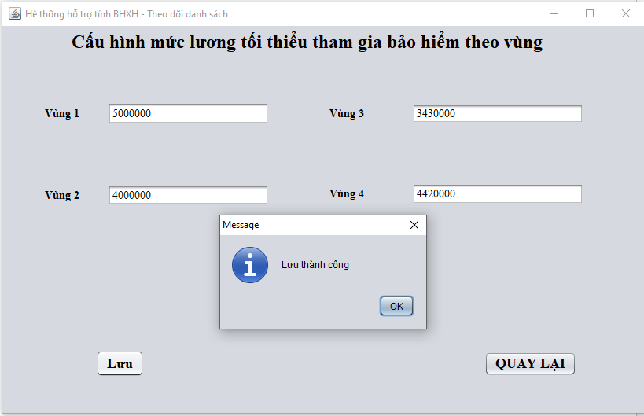

***\*Kết quả query db***

